Об утверждении предупреждений о вреде потребления табачных изделий в местах продажи, на пачке и упаковке табачного изделия
Утративший силу
Приказ Министра здравоохранения и социального развития Республики Казахстан от 2 июня 2015 года № 442. Зарегистрирован в Министерстве юстиции Республики Казахстан 2 июля 2015 года № 11538. Утратил силу приказом Министра здравоохранения Республики Казахстан от 28 октября 2020 года № ҚР ДСМ-163/2020 (вводится в действие по истечении десяти календарных дней после дня его первого официального опубликования)
Сноска. Утратил силу приказом Министра здравоохранения РК от 28.10.2020 № ҚР ДСМ-163/2020 (вводится в действие по истечении десяти календарных дней после дня его первого официального опубликования).
В соответствии с пунктами 3, 13 статьи 159 Кодекса Республики Казахстан от 18 сентября 2009 года "О здоровье народа и системе здравоохранения" ПРИКАЗЫВАЮ:
1. Утвердить прилагаемые предупреждения о вреде потребления табачных изделий в местах продажи, на пачке и упаковке табачного изделия.
2. Департаменту организации медицинской помощи Министерства здравоохранения и социального развития Республики Казахстан обеспечить:
1) государственную регистрацию настоящего приказа в Министерстве юстиции Республики Казахстан;
2) в течение десяти календарных дней после государственной регистрации настоящего приказа в Министерстве юстиции Республики Казахстан направление на официальное опубликование в периодических печатных изданиях и информационно-правовой системе "Әділет";
3) размещение настоящего приказа на интернет-ресурсе Министерства здравоохранения и социального развития Республики Казахстан;
4) в течение десяти рабочих дней после государственной регистрации настоящего приказа в Министерстве юстиции Республики Казахстан представление в Департамент юридической службы Министерства здравоохранения и социального развития Республики Казахстан сведений об исполнении мероприятий, предусмотренных подпунктами 1), 2) и 3) настоящего пункта.
3. Контроль за исполнением настоящего приказа возложить на вице-министра здравоохранения и социального развития Республики Казахстан Цой А. В.
4. Настоящий приказ вводится в действие после дня его первого официального опубликования.
Министр здравоохранения
и социального развития
Республики Казахстан | Т. Дуйсенова

Утверждено приказом
Министра здравоохранения и
социального развития
Республики Казахстан
от 2 июня 2015 года № 442
Предупреждения о вреде потребления табачных изделий в местах
продажи, на пачке и упаковке табачного изделия
1. Предупреждение о вреде потребления табачных изделий, размещаемое в местах оптовой и розничной продажи табачных изделий, представляет собой предупредительную надпись о разрушительных последствиях потребления табака и вдыхания табачного дыма для организма человека в соответствии с приложением 1 к настоящему предупреждению.
2. Предупредительная надпись о вреде потребления табачных изделий располагается в местах оптовой и розничной продажи табачных изделий и включает тексты:
1) "Курение вызывает пародонтоз и выпадение зубов";
2) "Курение вызывает преждевременное старение кожи";
3) "Курение вызывает наркотическую зависимость".
3. Предупредительная надпись о вреде потребления табачных изделий, размещаемое в местах оптовой и розничной продажи табачных изделий соответствуют следующим параметрам:
1) печатается в следующем порядке: слева или сверху - на государственном, справа или снизу - на русском языках;
2) наименование шрифта – Helvetica kz и Helvetica соответственно языку;
3) направление – слева направо, параллельно нижнему краю;
4) цвет – белый, спектр СMYK 255.255.255.
4. Предупреждение о вреде потребления табачных изделий в местах оптовой и розничной продажи табачных изделий соответствует следующим требованиям:
1) площадь расположения - формат А4 и более;
2) располагается на уровне не менее 150 сантиметров и не более 200 сантиметров от пола;
3) располагается в непосредственной близости от места продажи.
5. Предупреждения о вреде потребления табачных изделий, размещаемые на пачке табачного изделия, упаковке табачных изделий, представляют собой полноцветные рисунки и сопровождающие их надписи о разрушительных последствиях потребления табака и вдыхания табачного дыма для организма человека в соответствии с приложением 2 к настоящему предупреждению.
6. Предупреждение соответствует следующим требованиям:
1) располагается в верхней части каждой большей по площади стороны пачки, упаковки табачного изделия;
2) занимает не менее 40 (сорока) процентов каждой большей по площади стороны пачки табачного изделия, упаковки табачных изделий;
3) печатаются в высоком разрешении (СMYK не менее 300 dpi);
4) не печатается на прозрачной оберточной пленке или каком-либо другом внешнем оберточном материале.
7. Предупреждения о вреде потребления табачных изделий наносятся на пропорционально равное количество пачек табачного изделия, упаковок табачного изделия, произведенных на территории Республики Казахстан, а также ввезенных на территорию Республики Казахстан, в течении календарного года.
8. Сопровождающие полноцветные рисунки надписи предупреждений о вреде потребления табачных изделий, размещаемые на пачке табачного изделия, упаковке табачных изделий, печатаются на двух языках (на лицевой стороне - на государственном языке, на обратной стороне - на русском языке) и включают тексты:
1) "Курение вызывает инфаркты и инсульты";
2) "Курение вызывает рак легких";
3) "Курение вызывает эмфизему легких";
4) "Курение вызывает болезни сосудов";
5) "Курение вызывает пародонтоз и выпадение зубов";
6) "Курение может стать причиной медленной и мучительной смерти";
7) "Курение вызывает импотенцию";
8) "Курение вызывает преждевременное старение кожи";
9) "Курение вызывает бесплодие и выкидыши";
10) "Курение вызывает наркотическую зависимость";
11) "Курение во время беременности вредит Вашему ребенку";
12) "Защитите детей от табачного дыма".
9. Тексты надписей, сопровождающих полноцветный рисунок, соответствуют следующим требованиям:
1) наименование шрифта - Arial kz и Arial соответственно языку;
2) направление - слева направо, параллельно нижнему краю пачки и упаковки табачных изделий;
3) цвет - белый, спектр № 255.255.255.
Приложение 1
к предупреждению о вреде
потребления табачных изделий
Предупреждение о вреде потребления табачных изделий,
размещаемое в местах оптовой и розничной продажи табачных
изделий
Темекі шегу тістің түсуі мен пародонтозға шалдықтырады
Курение вызывает пародонтоз и выпадение зубов
Темекі шегу теріні ерте қартайтады
Курение вызывает преждевременное старение кожи
Темекі шегу есірткіге тәуелді етеді
Курение вызывает наркотическую зависимость
Приложение 2
к предупреждению о
вреде потребления
табачных изделий
Предупреждение о вреде потребления табачных изделий,
размещаемое на пачке табачного изделия, упаковке табачных
изделий
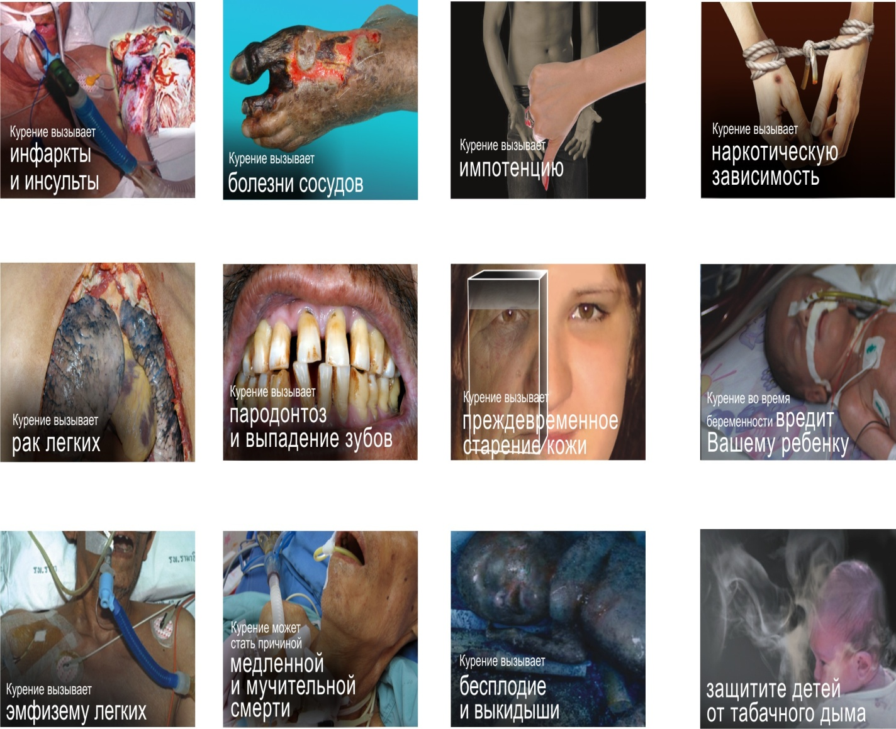

© 2012. РГП на ПХВ «Институт законодательства и правовой информации Республики Казахстан» Министерства юстиции Республики Казахстан

